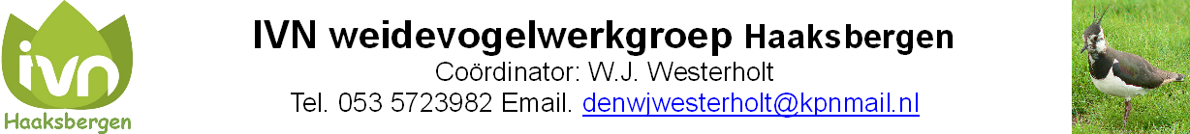

JAARVERSLAG 2021

Ondanks de corona pandemie hebben we de werkzaamheden in het veld, met voldoende afstand, goed kunnen uitvoeren.
Het was een koud voorjaar en het seizoen kwam veel later op gang, eind juni waren alle broedsels nog niet uit.

Hieronder treft u het totaaloverzicht aan van de resultaten van het werk van de IVN weidevogel werkgroep in het voorjaar van 2021

 | GEBIED1 | GEBIED 2. | TOTAAL
Medewerkers | Henny Molenveld  Johan ter Huurne  Tonnie ten Voorde  Gerrit Wormgoor | Wiebo te Beest  Geurt Slotman  Gerrit v.d. Lee  Willem Jan Westerholt  Willy Aberson
Totaal nesten | 16 (27) | 20 (17) | 36 (44)
Kievit | 16 | 18 | 34
Veldleeuwerik |  | 1 | 1
Wulp |  | 1 | 1
Uitgekomen | 13 | 11 | 24
Predatie |  | 8 | 8
Verlaten | 3 | 1 | 4
Uitkomst-  Percentage | 81% (66 %) | 55% (76%) | 67% (70%)
Tussen haakjes geplaatste getallen zijn de resultaten van 2020

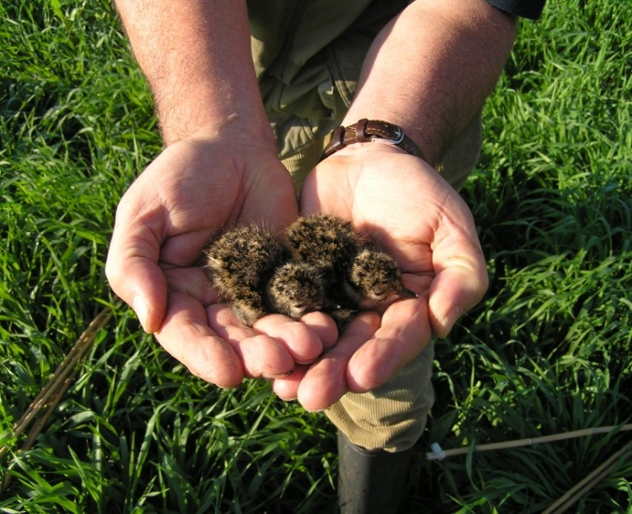 | 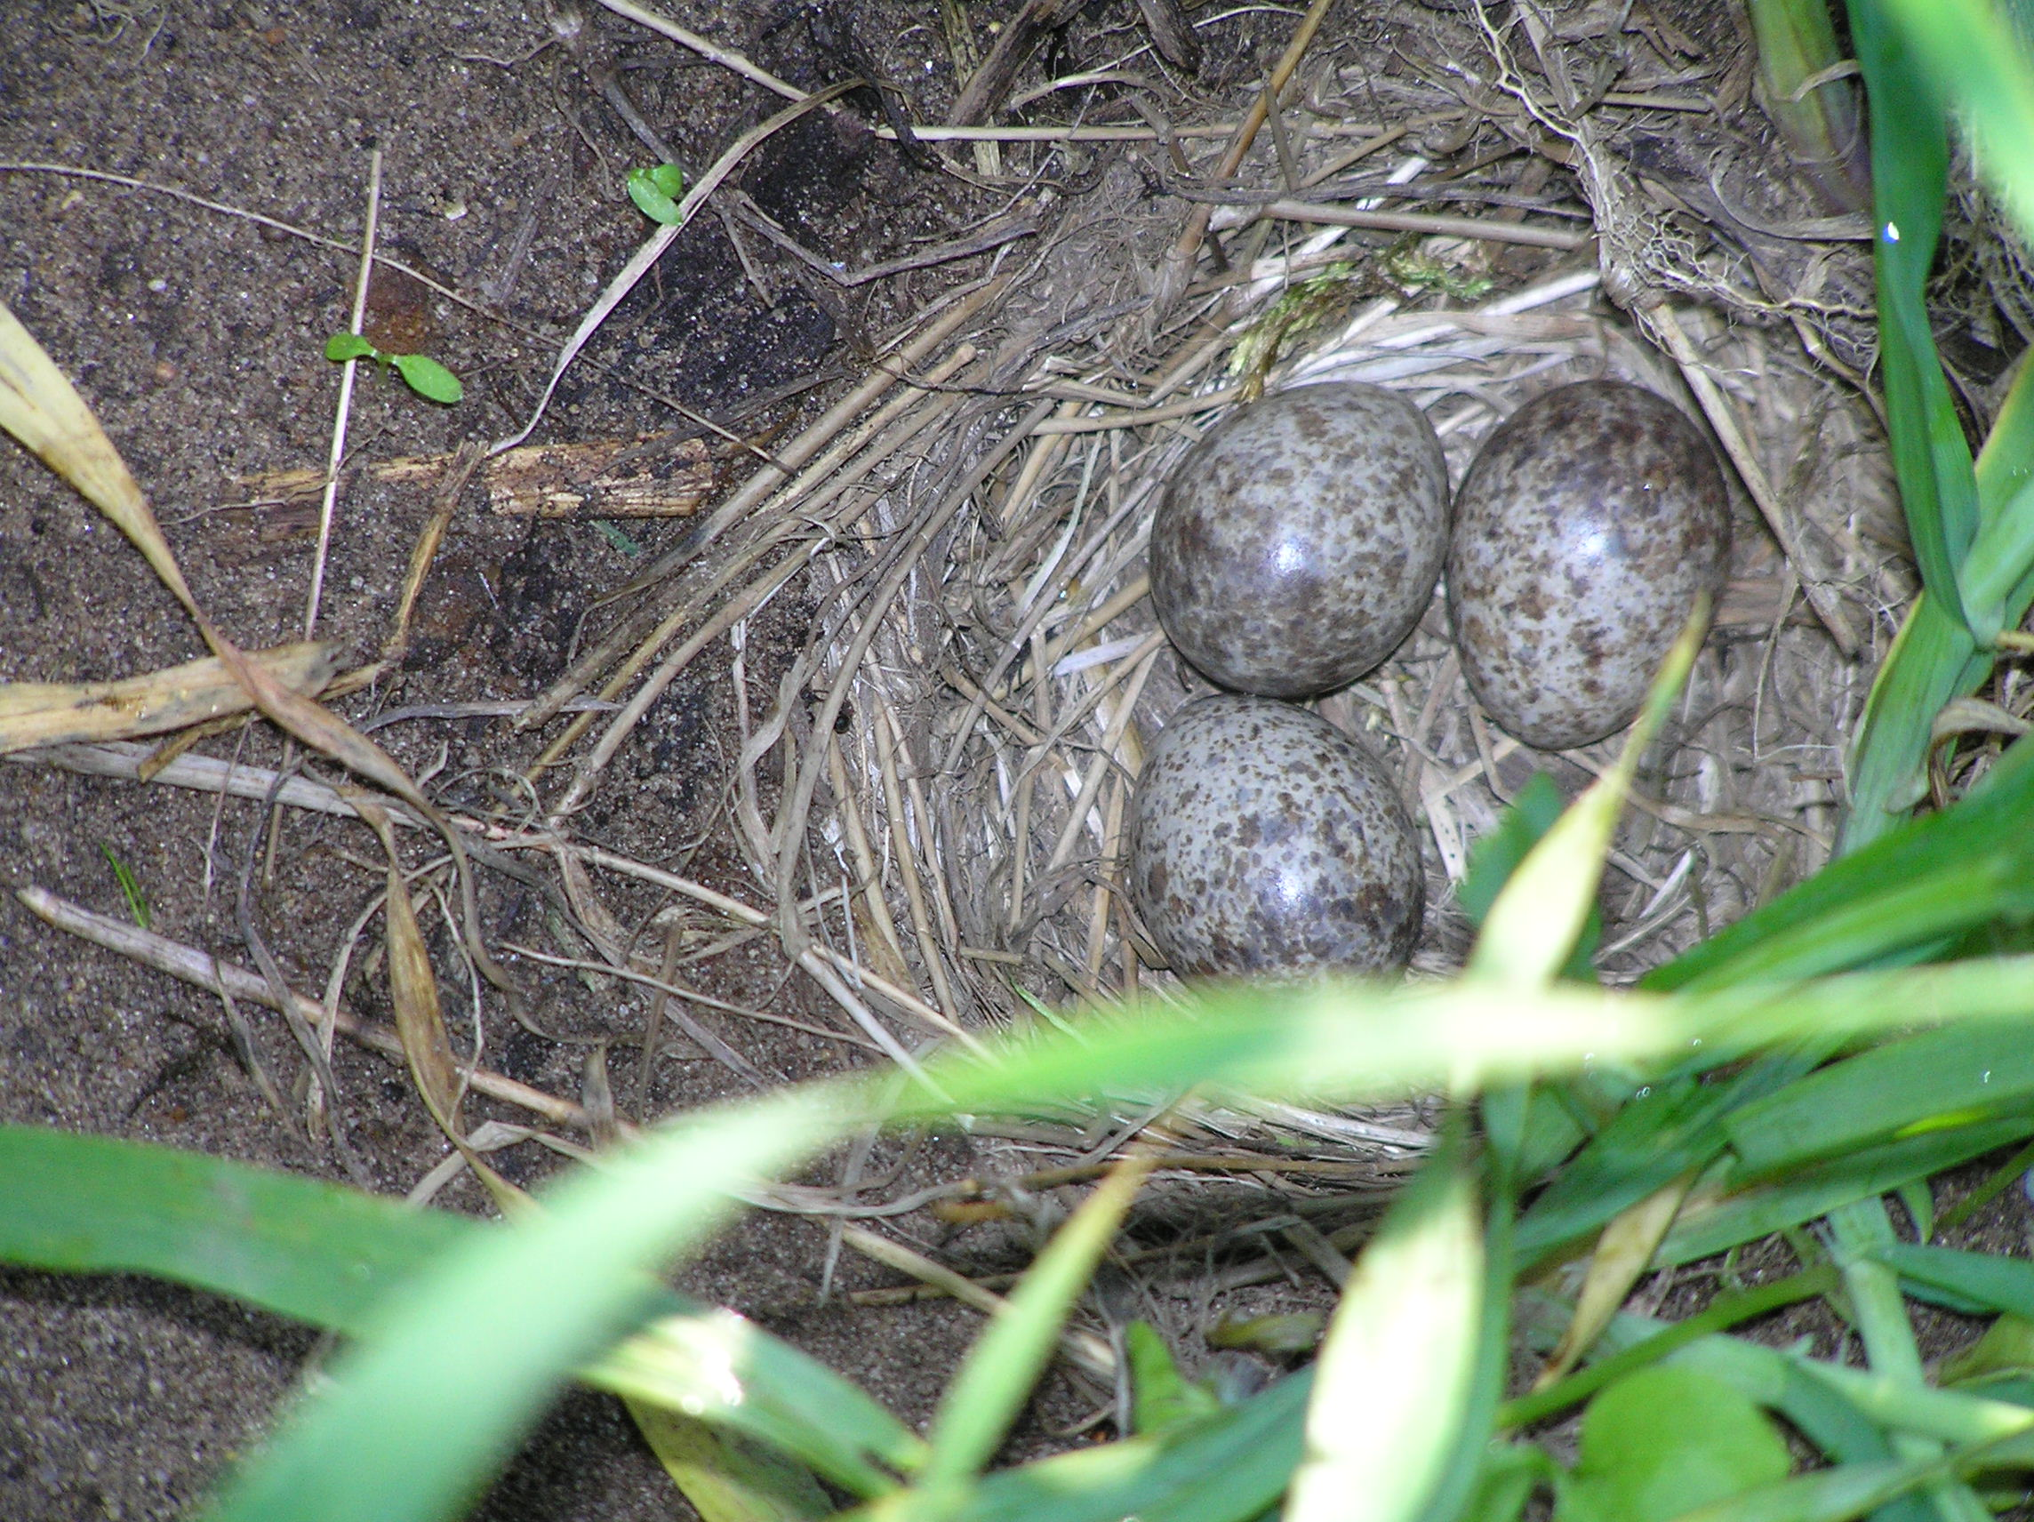
Jonge kieviten nest veldleeuwerik

Vanaf 2010 hebben we Buurse gesplitst in gebied 1 en gebied 2.

Overzicht gebied 1.
Contactpersoon: Henny Molenveld, Oostendorperweg 55/Z, te.l. 053- 5727654
Gebied : Zoddebeekweg,Zendvelderweg, Munsterdijk, Wennewickweg, Broekdijk
Groot : ong. 220 ha.
Landbouwers :11
Vrijwilligers : 4
Het resultaat was hier minder dan in 2020, maar ook veel minder predatie.

Overzicht gebied 2.
Contactpersoon: Wiebo te Beest Rossinistraat 10, tel. 053 5726111
Gebied : Buurserstraat, Hofweg, Kalkdijk, Munsterdijk, Wennewickweg, Ammeloeweg
Groot : ong. 220 ha.
Landbouwers :10
Vrijwilligers : 5
Hier was het resultaat iets beter, maar het uitkomstpercentage slechter.

Leden van de werkgroep zijn ong. 1 x per week of 2 weken in het veld. De landbouwers echter zijn dagelijks op het land en weten zodoende veel beter in welke percelen vaak weidevogels zitten.
Met weinig extra werk kan de landbouwer een belangrijke bijdrage leveren aan het in stand houden van weidevogels.

Wat kunt u als landbouwer zelf doen voor de weidevogels
- goed uitkijken naar nesten, jonge vogels en merkstokken
( merkstokken staan aan beide zijden van het nest op ong. 2 m. van het nest)
- de nesten tijdens de werkzaamheden op het bouwland eventueel verplaatsen.
( met schop of met de hand een kuiltje maken en het nest hier voorzichtig inleggen)
- de nesten tijdens het bemesten tijdelijk afdekken met plastic zak oid.
- Om de nesten heen maaien en een flinke strook gras (min. 2x5 m.) laten staan

Aarzel niet te bellen met een contactpersoon (zie overzicht) als u hulp
nodig denkt te hebben bij het inventariseren van nesten vóór een
bewerking op het land.

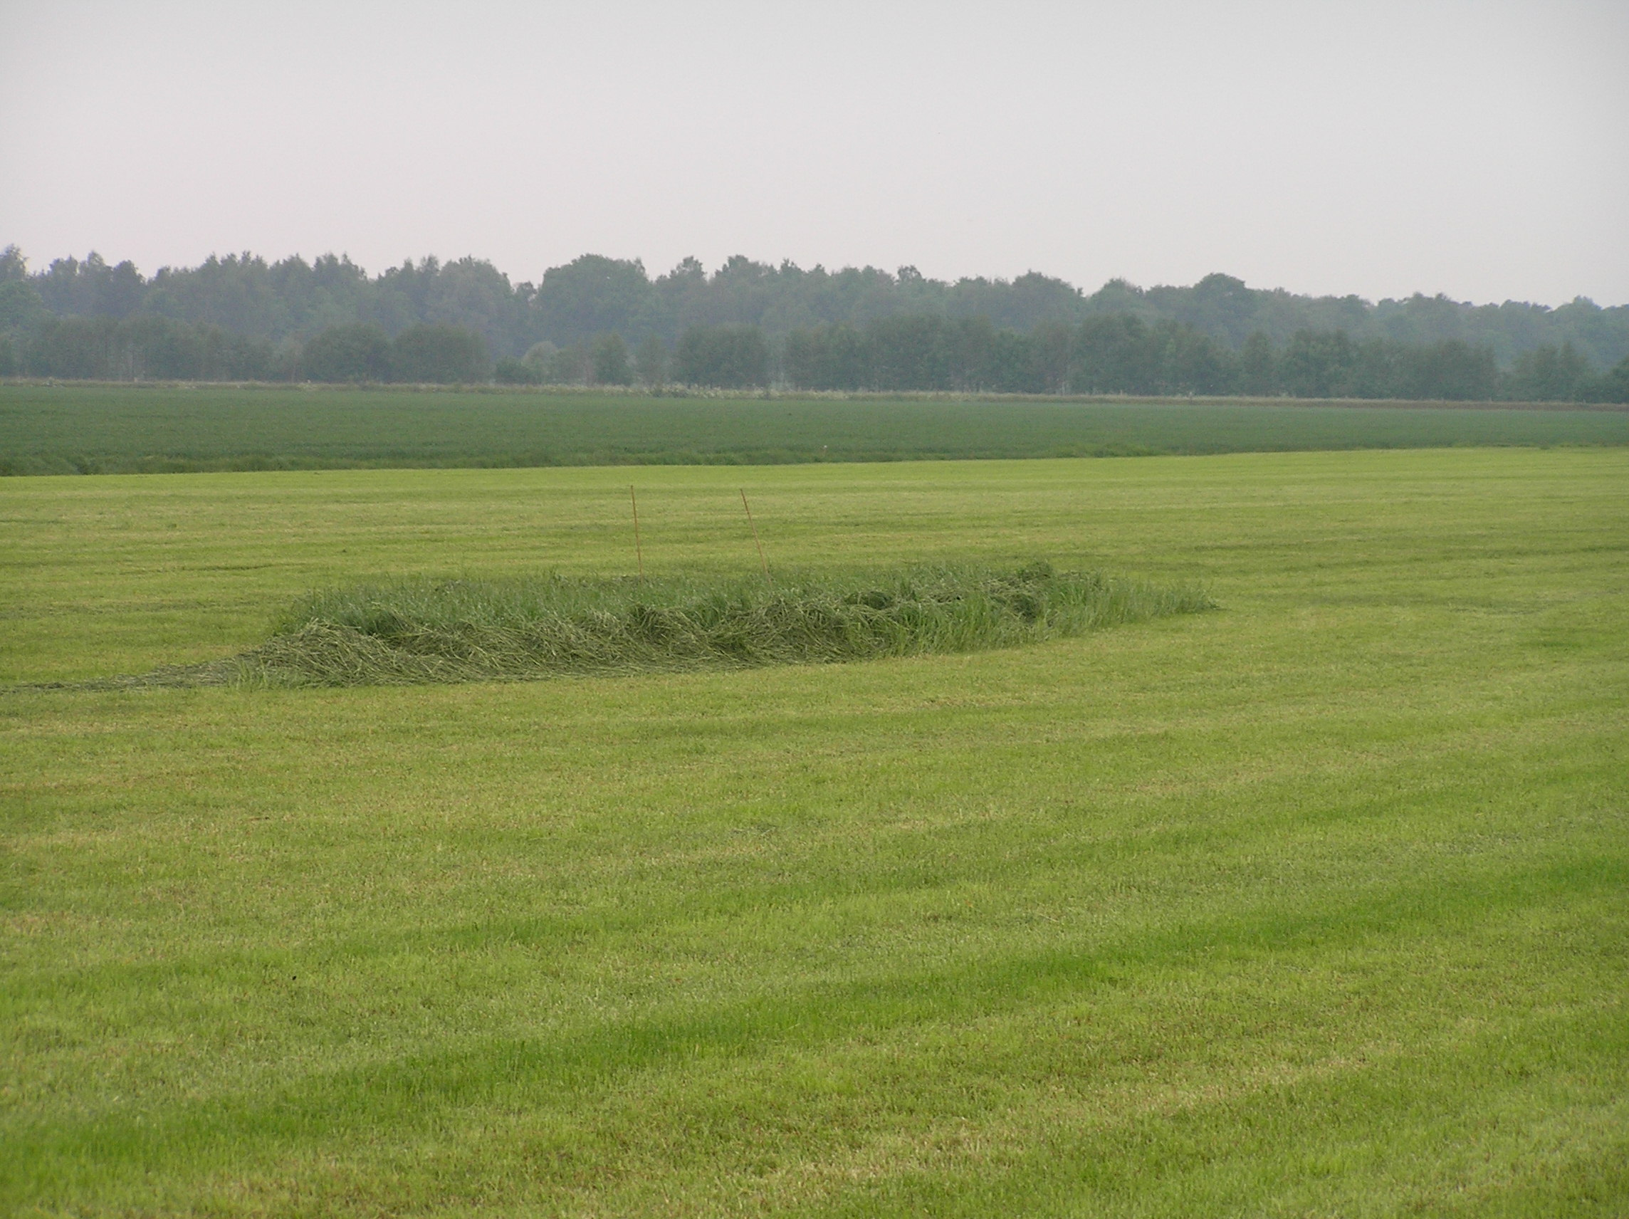

Strook gras laten staan voor het nest van de wulp

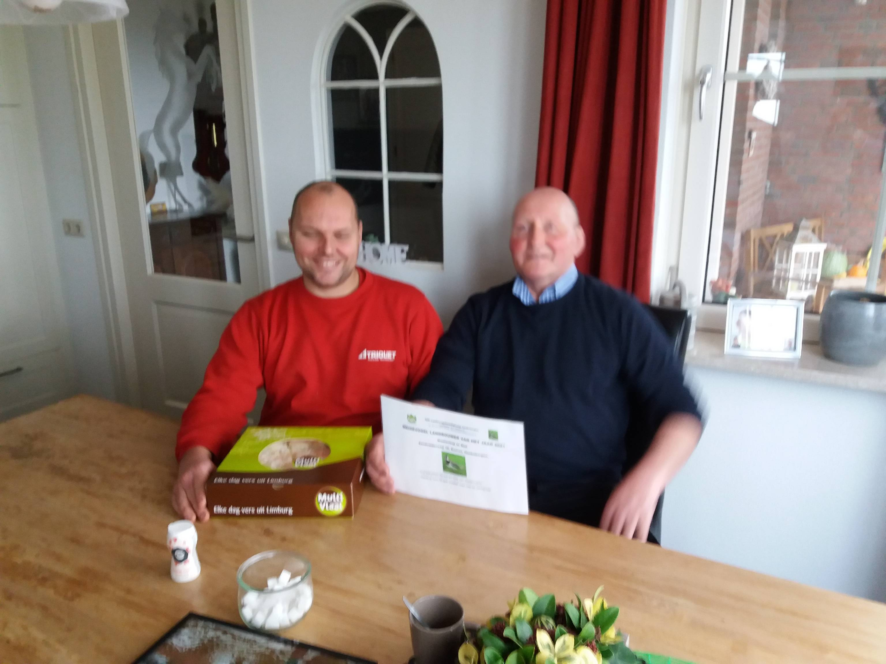

Gerrit en Martijn te Riet met oorkonde en taart

Weidevogel landbouwer van het jaar 2021
Sinds 2007 benoemen we elk jaar een landbouwer die zich erg verdienstelijk heeft gemaakt voor de weidevogels tot “Weidevogel landbouwer van het jaar”.
In 2021 hebben we de maatschap te Riet, Zendvelderweg 16, Buurse benoemd tot
Weidevogel landbouwer 2021. Zij werken al 20 jaar samen met de werkgroep, werken ruim, ook in een vroeg stadium, om de nesten heen. Kortom ze zijn erg betrokken bij het wel en wee van de weidevogels.
Op 4 november brachten Gerrit Wormgoor en ondergetekende een bezoek aan de fam. Te Riet.

Vorige winnaars:
- - Fam. Schutten aan de Wennewickweg
- - Fam. ter Braak aan de Schoolkaterdijk
- - Fam. Klein Rot aan de Zoddebeekweg
- - Fam Schutten aan de Wennewickweg
- - Fam.Laarman aan de Schoolkaterdijk
- - Fam. A. Damveld aan de Kolenbranderweg
- – wegens slechte resultaten niet uitgereikt
- – wegens slechte resultaten niet uitgereikt
- – Fam. F.G.H.J. Scholten aan de Haaksbergerweg, Buurse
- – Melkveehouderij Scholten Laakmors, Buurserstraat, Buurse
- - Maatschap Pardijs – Roekevisch aan de Zendvelderweg, Buurse
- – wegens slechte resultaten niet uitgereikt
- – Melkveehouderij Scholten Laakmors, Buurserstraat, Buurse.
- – Maatschap Scholten, Wennewickweg 1, Buurse
- – Maatschap te Riet, Zendvelderweg 16, Buurse

Wij willen u tenslotte bedanken voor uw medewerking het afgelopen jaar en verwachten dat u ook in 2022 uw steun wilt blijven geven.

Namens IVN Weidevogel werkgroep:
Coördinator W.J. Westerholt, Tel. 053-5723982

